BÀI 47. MỘT SỐ DẠNG NĂNG LƯỢNG

Hoạt động 1. Khởi động
- Học sinh trả lời câu hỏi sau:
Câu 1. Em hãy chỉ ra các dạng năng lượng xuất hiện trong những hiện tượng ở hình trên.
Hoạt động 2. Tìm hiểu về Nhận biết năng lượng
- Học sinh đọc mục I trong sách giáo khoa trang 165 và trả lời các câu hỏi sau:
Câu 2. Nhìn quanh phòng học của em để tìm ra những vật đang sử dụng năng lượng. Sắp xếp những thứ tìm thấy theo các dạng năng lượng sử dụng tương ứng (điện, nhiệt, âm thanh, ánh sáng). Nêu những gì đang xảy ra đối với các vật đó?
=>
- Những vật đang sử dụng năng lượng:
+ Năng lượng điện: Máy tính, quạt, điều hòa
+ Năng lượng nhiệt: Bình nước năng lượng Mặt Trời.
+ Năng lượng âm thanh: Loa.
+ Năng lượng ánh sáng: Cây cảnh.
- Những điều đang xảy ra với các vật đó:
+ Máy tính sử dụng năng lượng điện để hoạt động: màn hình máy tính sáng, nhiệt do máy tính tỏa ra…
+ Quạt sử dụng năng lượng điện để hoạt động: cánh quạt đang chạy tạo ra gió, phát ra âm thanh, động cơ quạt tỏa nhiệt….
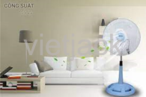
+ Điều hòa sử dụng năng lượng điện để hoạt động: nhiệt do điều hòa tỏa ra, quạt gió của điều hòa đang chạy và phát ra âm thanh….
+ Bình nước sử dụng năng lượng nhiệt từ Mặt Trời tỏa ra để làm nóng nước ở trong bình.
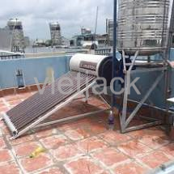
+ Loa của máy tính sử dụng năng lượng âm: màng loa dao động tạo ra âm thanh.
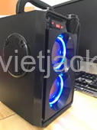
+ Cây cảnh sử dụng năng lượng ánh sáng Mặt Trời để quang hợp giúp tổng hợp các chất dinh dưỡng để phát triển.
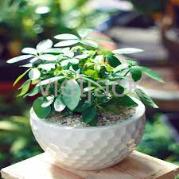
Hoạt động 3. Tìm hiểu về Các dạng năng lượng
- Học sinh đọc mục II trong sách giáo khoa trang 165-167 và trả lời câu hỏi sau:
Câu 3. Gọi tên dạng năng lượng chính được sử dụng trong mỗi tình huống sau đây:
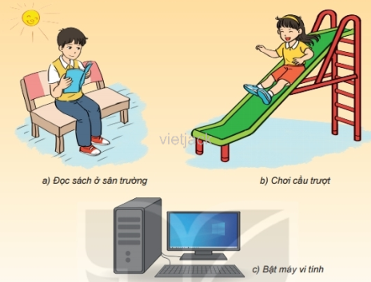
=>
a/ Đọc sách ở sân trường: năng lượng được sử dụng chính là năng lượng ánh sáng.
b/ Chơi cầu trượt: năng lượng được sử dụng chính là thế năng.
c/ Bật máy vi tính: năng lượng chính được sử dụng là năng lượng điện.
Câu 4. Hãy chọn tên dạng năng lượng (ở cột A) phù hợp với phần mô tả (ở cột B)?
=>
1 – d: Hóa năng lưu trữ trong các hóa chất tạo thành vật (trong thực phẩm, pin, nến, diêm, pháo hoa,…).
2 – a: Nhiệt năng tỏa ra từ Mặt Trời, ngọn lửa, bóng đèn sợi đốt,…
3 – e: Năng lượng âm được lan truyền từ một nguồn phát âm (dây đàn, mặt trống, màng loa,…).
4 – b: Điện năng tạo ra từ pin, acquy, máy phát điện, pin mặt trời, thủy điện, sét,…
5 – c: Quang năng phát ra từ Mặt Trời, từ các phản ứng hóa học, từ một số loài động vật (đom đóm, sứa biển)….

